

Y7

Knowledge Organiser

Homework

This Photo by Unknown Author is licensed under CC BY-NC

KS3 QuACNOTS

Remember these will help your writing and speaking become more fluent, sophisticated and complex.
Qu | Qualifiers
- très |  | very | 6. trop | too
- assez |  | quite, rather, enough | 7. surtout | especially
- un peu |  | a bit | 8. plus/ moins / aussi… que | more/less/as… than/as
- vraiment |  | really | 9. tellement | so much
- Extrêmement |  | Extremely | 10. Totalement | totally
A | Adjectives
11. cher(ère) |  | dear, expensive | 19. étonnant | surprising, amazing
12. confortable |  | comfortable | 20. fatigant | tiring
13. dangereux(euse) |  | dangerous | 21. amusant | fun
14. difficile/facile |  | difficult/easy | 22. terrible / horrible | terrible / horrible
15. divertissant |  | entertaining | 23. nul | rubbish
16. formidable |  | amazing | 24. inutile/utile | useless/useful
17. Intéressant |  | Interesting | 25. Barbant / ennuyeux | Boring
18. génial |  | great | 26. passionnant | Exciting
C | Connectives
27. aussi |  | also, as well | 33. même si* | even if
28. cependant |  | however | 34. ou | or
29. donc |  | so, therefore | 35. parce que, car | because
30. d’un côté |  | on the one hand | 36. quand | when
31. D’autre côté |  | on the other hand | 37. en plus | moreover
32. et |  | and | 38. mais | but
N | Negatives (Put ‘ne’ and ‘pas’ either side of the verb, or change ‘pas’ to….)
39. ne…jamais |  | never | 41. ne…plus | no more, no longer
40. ne…que |  | only | 42. ne…rien | nothing
O | Opinions
43. à mon avis |  | In my opinion | 49. je crois que | I believe that
44. ça m’est égal |  | I don’t mind | 50. je dirais que | I would say
45. selon* moi |  | according to me | 51. je pense que | I think that
46. en ce qui me concerne |  | as far as I’m concerned | 52. je trouve que | I find that
47. il me semble que |  | it seems to me that | 53. je suis fan de | I am a fan of
48. j’ai horreur de |  | I hate | 54. j’ai une passion pour | I am passionate about
TS | Time Expressions and Sequencers
55. de temps en temps |  | from time to time | 61. d’abord | firstly
56. parfois*/quelquefois |  | sometimes | 62. ensuite, puis | next, then
57. la semaine dernière |  | last week | 63. hier/demain | I have just ….
58. l’année prochaine |  | next year | 64. il y a deux mois | two months ago
59. toujours |  | always | 65. je viens de + infinitive | I have just…
60. souvent |  | often | 66. Avant de + infinitive | before … ing

Y7 Key Verbs

 | French | English
67 | Je m’appelle | I am called
68 | Il / elle s’appelle | He / she is called
69 | J’ai | I have
70 | Je n’ai pas | I don’t have
71 | Je suis | I am
72 | Je ne suis pas | I am not
73 | Il / elle est | He / She is
74 | C’est | It is
75 | Ce n’est pas | It is not
76 | Il y a | There is / are
77 | Il n’y a pas de | There isn’t / aren’t
78 | J’habite | I live
79 | Je parle | I speak
80 | J’adore | I love
81 | J’aime | I like
82 | Je préfère | I prefer
83 | Je n’aime pas | I don’t like
84 | Je déteste | I hate
85 | Je / on joue | I / we play
86 | Je fais | I do /make
87 | On fait | We do / make
88 | Je voudrais | I would like
89 | Je veux | I want
90 | Je vais | I go / am going
91 | Regarder | To watch
92 | Aller | To go
93 | Faire | To do / make
94 | Jouer | To play
95 | avoir | To have
96 | On peut | You can
97 | On ne peut pas | You can’t

Everyday Language
 | French | English
98 | Oui | Yes
99 | Merci | Thank you
100 | De rien | You are welcome
101 | Bonjour | Hello
102 | Au revoir | Goodbye
103 | ça va? | How is it going?
104 | Maintenant | Now
105 | Aujourd’hui | today
106 | Demain | Tomorrow
107 | Prochain(e) | next
108 | Toujours | Always
109 | Souvent | Often
110 | Quelquefois | Sometimes
111 | Le / la / les | the (masc. sing./ fem. sing./plural)
112 | un / une | a(n)/one (masc./fem.)
113 | du / de la / de l’ / des | some (masc./fem./
114 | Déjà | already
115 | tout/toute/tous/ toutes | all (masc. sing. /fem. sing./masc. pl /fem. pl.)
116 | Rien | Nothing
117 | Quelque chose | something
118 | peut-être | Perhaps / maybe
119 | Avec | With
120 | Sans | without
121 | de (du / de la / de l’ / des) | of or from (the)
122 | mon / ma / mes | my (masc./fem./pl.)
123 | ton / ta / tes | your (masc./fem./pl.)
124 | à / au / à la | to or at / (masc.)
125 | que | what/that
126 | où | where
127 | quand | when
128 | combien (de) | how much/many
129 | qui | who/which
130 | comment | how
131 | quel(s)/quelle(s) | which
132 | pourquoi | why
133 | qu’est-ce que tu | what do you...
134 | est-ce que tu | do you...
Numbers, Months and Days

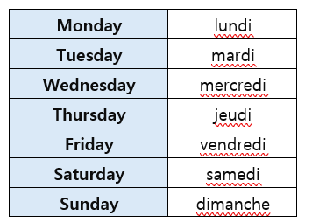
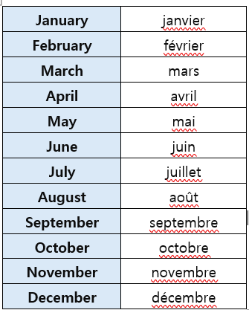
1 | un
2 | deux
3 | trois
4 | quatre
5 | cinq
6 | six
7 | sept
8 | huit
9 | neuf
10 | dix
11 | onze
12 | douze
13 | treize
14 | quatorze
15 | quinze
16 | seize
17 | dix-sept
18 | dix-huit
19 | dix-neuf
20 | vingt
21 | vingt-et-un
22 | vingt-deux
30 | trente
40 | quarante
50 | cinquante
60 | soixante
70 | soixante-dix
80 | quatre-vingt
90 | quatre-vingt-dix
100 | cent

